Portal
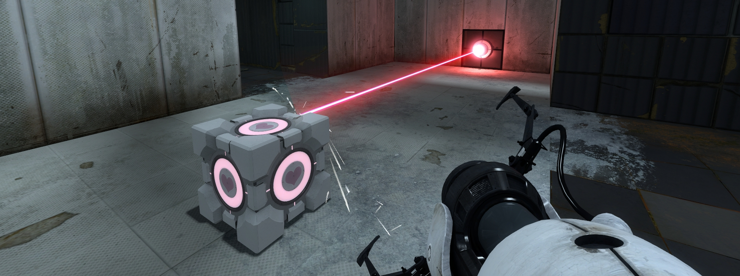

Spieldaten
- Genre: Action-Adventure
- Plattform: Windows, Linux, Xbox 360, PlayStation 3, Mac OS X
- Publikationsjahr: 2007
- Publisher: Valve & Electronic Arts
- Developer: Valve Software

Spielbeschrieb
Portal ist ein Computerspiel von Valve. Es wurde am 18. Oktober 2007 zusammen mit Half-Life 2: Episode Two und Team Fortress 2 in der Orange Box sowie als Einzeltitel bereits am 10. Oktober 2007 über die Spieleplattform Steam veröffentlicht. Ziel des Spieles ist es, mit dem Portalgerät, mit dem man Teleportationsportale erstellen kann, verschiedene Aufgaben zu meistern und Hindernisse zu überwinden. Die Handlung ist im Half-Life-Universum angesiedelt.
Text von http://de.wikipedia.org/wiki/Portal_(Computerspiel)
Gameplay
http://youtu.be/c0JsLtkKnO0

Sounds im Spiel
Umgebung und Atmosphäre
In Portal wird mit einem ständigen Wummern eine Grundstimmung geschaffen. Zusätzlich enthält das Spiel zahlreiche ortsgebundene Ambient-Sounds wie beispielsweise dröhnende Lampen, donnernde Turbinen oder zusätzliche Layer der Grundstimmung, die in verschiedenen Bereichen der Level ertönen.
Verschiedene Hintergrund-Sounds:
http://youtu.be/DNdyoRd1t8w
Narration
In Portal übernimmt eine Voice einen Grossteil der Narration. Sie gibt Hinweise auf die Lösung des Levels und belebt die sonst tote Umgebung. Dieser Voice-Layer scheint in aus der Umgebung zu kommen, aus Lautsprechern, die man zwar erahnen, aber nicht sehen kann. Die Stimme ist immer deutlich zu hören. Die Lautstärke ist nicht von der Position des Spielers abhängig, nur die Hall-Effekte. Dies wird vermutlich entweder durch mehrere Tonquellen oder durch Trigger, welche verschiedene Filter über die Tonspur legen, erzeugt. Um die Stimme noch besser verstehen zu können, wird der Restliche Game-Sound leiser gestellt, während die Stimme spricht.
Beispiel Voice:
http://youtu.be/45WEXyT4f08
Interaktive Sounds
Der Spieler erhält im Spiel Interaktionsmöglichkeiten durch seine Waffe, welche Portale verschiesst und durch eine Interaktionstaste mit der er Gegenstände aufnehmen kann oder Knöpfe drücken kann. Dabei ist alles differenziert vertont, was meint dass unterschiedliche Soundclips abgespielt werden, je nachdem ob die Aktion klappt oder nicht. Auf diese Weise erhält der Spieler exaktes Feedback.
Beispiel Waffe, Würfel, Knopf:
http://youtu.be/O38AMHWTG1o
Eine weitere Gruppe von Interaktiven Sounds sind positionsbezogene interaktive Sounds, beispielsweise Lifte, welche dem Spieler eher durch das Fehlen von anderen Soundeffekten zeigen, dass er sich nun in einer Pausensituation befindet. Ein anderes Beispiel mit gegenteiliger Funktion ist das Durchschreiten von Portalen. Dabei wird ein Soundclip eingespielt, der den Spieler einerseits einmal auf das Durchschreiten des Portals informiert, im Sinne einer kognitiven Entlastung, andererseits zeigt er dem spieler eher emotional seine Handlung. So klingt der Soundclip bei sehr raschem Durchreiten vieler Portale auch nicht fehlerhaft, sondern die Clips verschmelzen zu einem fast visuellen Autobahntunnel in dem immer schneller aufeinanderfolgend Autos an einem vorbeischiessen.
Beispiel Lift, Portale:
http://youtu.be/Xrs9dJt5buI
Physik
Die interaktiven Sounds werden in Portal stark durch Sounds unterstützt, welche bei Kollisionen und anderen Physikalischen Effekten auftreten. Dies wären beispielsweise die Schritte, die je nach Untergrund verschieden klingen oder Gegenstände, die gegen Wände, Boden, etc. prallen und dabei verschiedene Geräusche erzeugen. Dies erzeugt wieder beides, eine Emotion aus der eigenen Aktivität und eine Information, dass etwas in der Umgebung passiert. Unter dem eigentlichen Aspekt der Physikalisierung gibt es zahlreiche Explosionen, Energiefelder, etc. bei denen der Spieler die eigentliche Beschaffenheit grösstenteils durch den Sound erfährt.
Beispiel Kollisionen, Explosionen
http://youtu.be/H7wlmg0n4ZE

Komposition/Mix/Ästhetik
Der Spielsound ist allgemein eher düster, fabrikartig und von Wooosch- und Peng-Sounds geprägt. Nur die Voice bringt etwas farbe in die eher graue Tonlandschaft, wenn auch mit eher synthetischer Stimme. Bemerkenswert dabei ist, dass sich die allgemeine auditive Atmosphäre durch das Spiel hindurch nur schwach ändert, was in der Grafik viel stärker ausgeprägt ist. Stimmungswechsel sind eher bei einzelnen anspruchsvolleren Leveln eingebaut um die Immersion und das Eintreten in den Flow-Zustand noch einmal zu verstärken. Ansonsten sorgen jedoch bereits die zahlreichen event-basierten Soundeffekte und der dezente Hintergrundsound dazu. Stilistisch hält sich der Sound eher im Bereich des realistischen, fügt jedoch Elemente aus der Science-Fiction hinzu, welche jedoch nicht all zu stark aus dem Rahmen fallen.
Beispiel Flow (Spoiler):
http://youtu.be/IX7XXR8u4-k

Gegenüberstellung von Portal und Antichamber
Siehe https://wiki.zhdk.ch/gamesoundopedia/doku.php?id=antichamber
Tunay Bora & Simon Gloor & Anna Nikitin

